# 1996年上海市普通高级中学会考试题

# 物理

考生注意：第五、六、七、八题解答要求写出必要的文字说明、方程式和主要的演算步骤，只写出最后答案，未写出主要演算过程的，不能得分。

## 一、（20分）本题有10个小题，题中每一个空格1分，把答案写在题中横线上空白处，不要求写出演算过程。

1. 一个_______的电量*e*＝－1.6×10-19_____。
2. 红外线的波长比红光还_______（填“长”或“短”），最显著的作用是______作用。
3. 23892U经过一次α衰变产生钍核，则钍核有_________个质子，_______个中子。
4. 一个物体作半径为0.1 m的匀速圆周运动，每秒钟转5周，它的角速度*ω*＝_____rad/s，线速度*v*＝________m/s。
5. 光从空气射向某种媒质，入射角为53°，则反射角为_______。如果反射光线与折射光线恰好垂直，则这种媒质的折射率为_________，（sin53°＝0.8，cos53°＝0.6）
6. 理想变压器原副线圈匝数比*N*1∶*N*2＝5∶1，在原线圈上接上100 V交流电，副线圈接上电阻为20 Ω的灯泡，则通过灯泡的电流强度是______A。变压器的输入功率与输出功率之比是________。
7. 一定质量的气体，温度从－10℃升高到17℃，用热力学温度表示，温度升高了Δ*T*＝_____K。从分子动理论的观点看来，气体分子的_________增大了。
8. 图示

   描述已自动生成如图所示是某质点做简谐振动的振动图象，从图中可以看出可得出振动周期为_______s，该质点振动时的振幅为_______m。
9. 图示, 工程绘图

   描述已自动生成一定质量的气体经历如图所示的AB、BC两个变化过程，其中符合查理定律的变化过程是________；设气体在状态A、C时的温度分别为*t*A和*t*C，则*t*C________*t*A。（填“大于”、“小于”或“等于”）
10. 在光滑水平面上，放着一个质量为1 kg的物体，今对它施1 N向东的力，作用1秒钟，突然改变力的方向向西，而力的大小保持不变；再作用1秒钟，又突然改变力的方向向东而大小不变，如此每隔1秒钟力的方向改变一次而大小不变，则当力的作用时间为1分钟时，物体的速度为*v*为_______m/s，位移*s*为________m。

## 二、作图题（13分）

1. （2分）如图是物体做平抛运动的轨迹，请在图中画出物体经过A点时加速度*a*的方向和物体到达落地点B时速度*v*的方向。

1. （2分）如图，通电直导线与磁场方向垂直，图中已分别标明电流、磁感应强度和安培力这三个量中的两个的方向，试标出第三个量的方向。

1. （2分）如图所示，闭合电路中一部分直导线A竖直向下运动时，导线中产生垂直纸面向里的感应电流，标出导线A处磁场的方向及电源的正负极。

1. （2分）图中*F*是两个共点力*F*1、*F*2的合力，已知*F*＝2 N，*F*1＝4 N，试用作图法作出*F*2，它的大小为_______N。

1. （2分）在点电荷＋*Q*产生的电场中，画出经过B点的一条电场线以及－*q*在A点所受电场力的方向。

A

B

+*Q*

A

B

+*Q*

*F*A

1. （3分）如图所示，a、b为点光源S经平面镜M反射的两条光线，完成光路图，画出S的位置和S在M中的像Sʹ。

## 三、（21分）本题有七小题，每小题3分，每小题中选出一个正确答案，把它的字母填写在题右的括号内，选对得3分，多选、错选或不选得0分。

1. 自由摆动的秋千，摆动的幅度越来越小，下列说法中正确的是（ ）

（A）机械能守恒 （B）总能量守恒，减小的机械能转化为内能

（C）能量不断减少 （D）只有动能和势能相互转化

1. 有关布朗运动的下列说法中，正确的是（ ）

（A）布朗运动就是分子的运动

（B）液体密度越小，布朗运动越显著

（C）悬浮在液体中的颗粒越大，布朗运动越显著

（D）布朗运动反映了液体分子运动的无规则性

1. 在下列电场强度公式（a）*E*＝，（b）*E*＝，（c）*E*＝*k*中，适用于计算匀强电场的场强公式是（ ）

（A）a与b （B）a与c （C）b与c （D）a、b、c

1. 三个白炽灯泡的A、B、C分别标有“6 V，6 W”、“6 V，12 W”、“6 V，36 W”，串联后接在电压为12 V的电路中，则（ ）

（A）灯泡A灯丝被烧断 （B）灯泡B灯丝被烧断

（C）灯泡C灯丝被烧断 （D）灯泡都亮，但都比正常发光暗

1. 一个物体在几个共点力的作用下，保持平衡状态，如果撤去其中一个力*F*1，则其余几个力保持不变。关于该物体的运动，下列说法中正确的是（ ）

（A）一定沿着*F*1的方向做匀加速直线运动

（B）一定逆着*F*1的方向做匀加速直线运动

（C）可能做匀变速曲线运动

（D）可能做匀速圆周运动

1. 一束单色光从玻璃射向空气中，则光速、波长和频率的变化情况是（ ）

（A）光速、波长、频率都变大 （B）光速、波长、频率都变小

（C）光速、波长变小，频率不变 （D）光速、波长变大，频率不变

1. 关于α射线、β射线、γ射线，下列说法中正确的是（ ）

（A）它们都属于电磁波

（B）它们在电场中都能被加速

（C）在这三种射线中，α射线的贯穿能力最强

（D）在这三种射线中，γ射线的电离作用最弱

## 四、（16分）实验题

1. 在滑雪的旧照片

   低可信度描述已自动生成（3分）在共点的两个力的合成实验中，根据实验数据画出了右图的图示，图上标出了*F*1、*F*2、*F*、*F*ʹ四个力，其中_______不是由弹簧秤直接测得的。若*F*与*F*ʹ的______及______都基本相同，说明已验证了共点的两个力合成时的平行四边形定则。
2. （4分）某同学在做单摆测定重力加速度实验中。

（1）测得摆线长为*L*，摆球的直径为*d*，则摆长为________；

（2）把单摆从平衡位置拉开一个小的角度时，注意角度不要大于________。

（3）如果测得单摆完成*N*次全振动的时间为*t*，则用*L*、*d*、*N*、*t*来表示重力加速度*g*＝______；

（4）如果把摆线长*L*误作摆长，则测得的重力加速度_______当地的重力加速度。（填“大于”或“小于”）

1. （3分）用安培表和伏特表测定电池的电动势和内电阻实验中，除了待测电阻、安培表、伏特表、电键、导线外，还需要的仪器是________。线中画出的*U*-*I*图像是一条直线，它与*U*轴的交点读数等于________，它与*I*轴的交点读数表示_______。
2. （3分）用万用表测电阻时，要把选择开关扳到_______挡上，测电阻时指针偏转的角度越小，所测出的电阻值越________（填“大”或“小”）。选择开关扳在×1挡测电阻时，准确调零后，若其指针恰好指示在20 Ω与30 Ω的正中央，则待测电阻的阻值_______25 Ω。（填“大于”或“小于”）
3. （3分）在测玻璃砖的折射率的实验中，已有实验器材是：玻璃砖、白纸、笔、量角器、刻度尺，还缺少的是__________。有三个同学根据实验分别画出了A、B、C三个光路图，其中错误的是________。

## 五、（7分）

1. 汽车满载时总质量是5.0×103 kg千克，从静止开始在水平路面上加速运动，汽车牵引力是6.0×103 N，经过4 s，前进了8 m。求：

（1）牵引力做的功；

（2）汽车的加速度；

（3）汽车受到的阻力。

## 六、（7分）

1. 图示

   描述已自动生成如图所示电路，电源内电阻*r*＝1 Ω，*R*1＝2 Ω，*R*2＝4 Ω，*R*3＝12 Ω。当K1断开时，伏特表的示数是12 V。求：

（1）电源电动势；

（2）当K1闭合、K2断开时，安培表、伏特表的读数；

（3）当K1、K2都闭合时，*R*1两端的电压和*R*3消耗的功率。

## 七、（8分）

1. 图示

   描述已自动生成物块从光滑斜面顶端A点由静止开始下滑，到达斜面底端B点后沿粗糙水平面BC滑动，到达C点时与竖直墙碰撞后沿原路返回，物体到达斜面上D点时再次下滑。已知A、D两点离地高度分别为*h*A＝0.8 m，*h*D＝0.6 m，BC长度L＝0.5 m。物体与墙每次碰撞时仅改变速度方向，不改变速度大小。（*g*取10 m/s2）求：

（1）物体第一次经过B点时的速度；

（2）物体与地面间的动摩擦因数；

（3）物体最后停下的位置和与墙碰撞的次数。

## 八、（8分）

1. 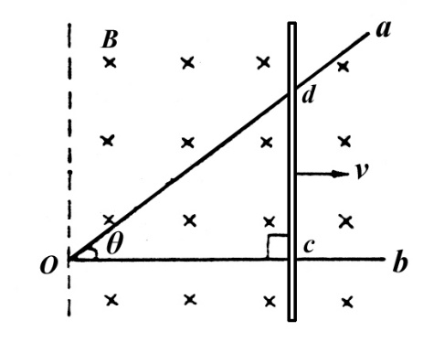如图所示，夹角*θ*＝37°的金属导轨aOb放在*B*＝1 T的匀强磁场中，导轨电阻不计。有一根每米长电阻为1 Ω的均匀导线，在外力作用下从位置O开始以速度*v*＝0.2 m/s沿导轨向右匀速滑动。在运动过程中导线始终垂直于Ob，经2 s到达图示位置cd。（sin37°＝0.6，cos37°＝0.8）求：

（1）在图上画出导线中感应电流方向；

（2）此时刻导线cd段的感应电动势；

（3）此时刻外力的功率；

（4）导线滑动过程中感生电流大小有无变化，如何变化？_______；外力大小有无变化，如何变化？________。（选填“变大”、“变小”或“不变”）

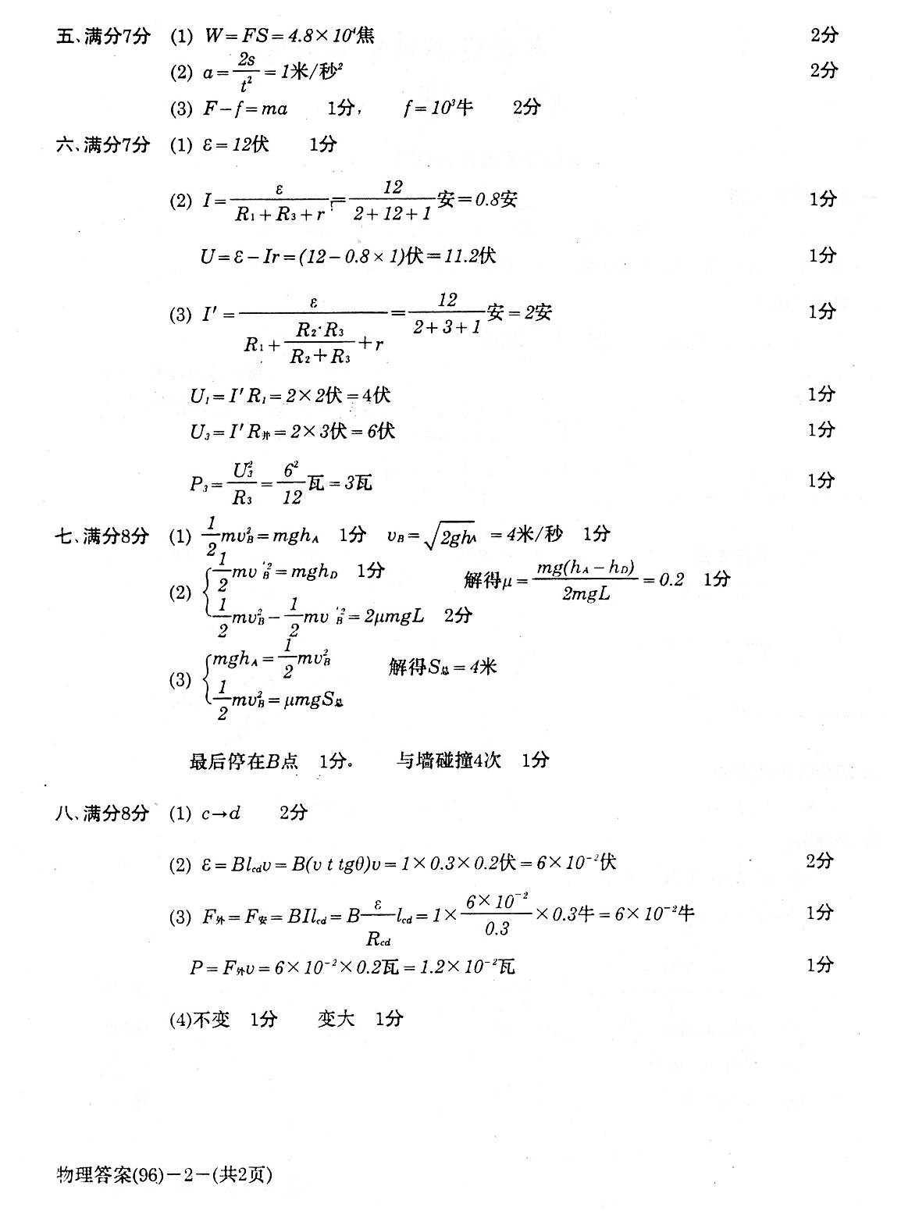

解：（1）c→d

（2）Oc＝0.2×2 m/s＝0.4m，cd＝0.3 m

R＝0.3×1 Ω＝0.3 Ω

（2）*E*＝*BL*cd*v*＝1×0.3×0.2 V＝0.06 V

（3）

*P*＝*Fv*＝0.06×0.2 W＝0.012 W

（4）不变，变大

　Oc＝vt　　　　　　





